Trouwfoto Trees (x Louis Storms) en Mia Schlössels (x Zef Stevens) 1952.
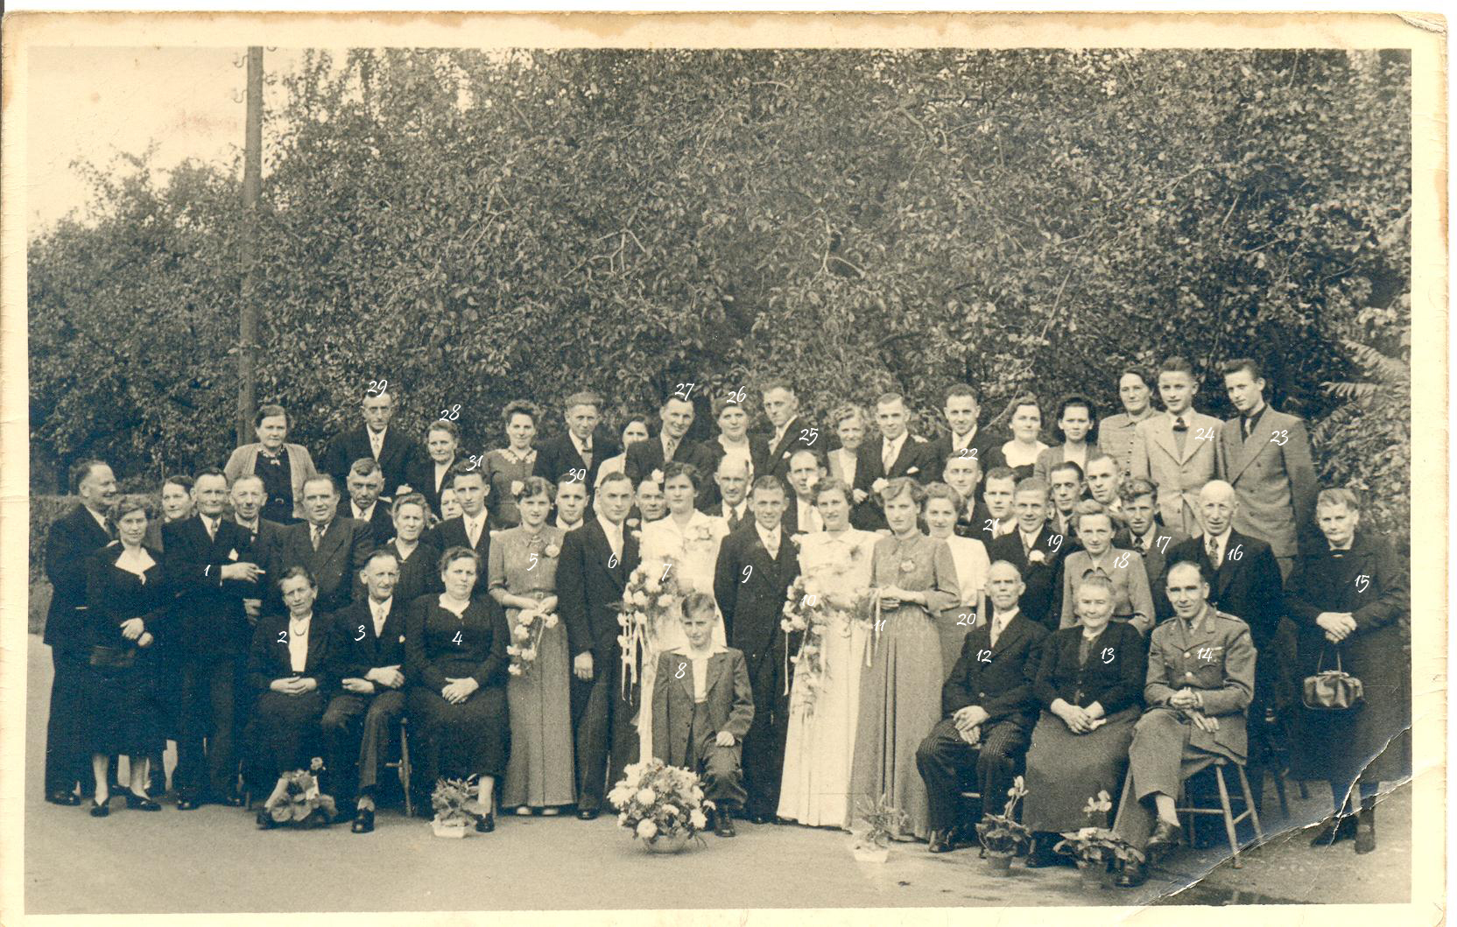

- Sjeng Schlössels (naast hem, met snorretje, Harie Hauwé) 26. Marie (Ritzen) Soons
- Marie Schlössels (zus 3. en 1.) 27. Harie Storms
- Zef Schlössels 28. Neske (Ritzen) Hoedemakers
Naast Neske Mia en Piet Roberts-Storms
- Lies (Schlössels) Ritzen 29. Chris Ritzen
- Alice (Leurs) Schlössels 30. Wil Storms
- Louis Storms 31. Jo Schlössels
- Trees Storms Schlössels
- Drei Schlössels
- Zef Stevens
- Mie Stevens Schlössels
- Toos Schlössels
- Keub Stevens
- Merik Stevens??
- Overste van Duijn (via 9. , zijn oppasse uit indië)
- Marie Höngens
- Caspar Hauwé (schoonbroer 12. broer Harie naast 1.)
- Haar Stevens
- Trees Stevens-Dohmen
Tussen 17-18: Zef Storms
- Sjaak Stevens, erboven tussen 18-19 Cla Storms?
- Gerda (Schlössels) Hauwé
- Seveer Schlössels
- Harie Schlössels
Boven Harie en naast Lambert en Bets Storms: Sjeng en Mai Storms
- Paul Schlössels
- Vint Schlössels
- Harie Ritzen
Ernaast, tussen 22-25 Lambert en Bets Storms

